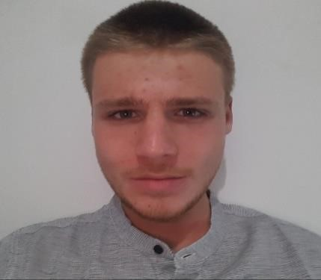
אלכסנדר רודזיצקי | ת.ז 342727781

מספר טלפון: 9595117-055
תאריך לידה: 14.01.2000
כתובת: לנצט 4, הרצליה
alexanderrudzitsky@gmail.com :דואר אלקטרוני
רקע אישי
נולדתי בקייב, אוקראינה. בשנת 2014 עליתי לישראל לבדי בתוכנית נעל"ה וחייתי בכפר הירוק.
אני בן אדם בוגר, בעל ידע כללי רחב מעולמות שונות, עצמאי, אחראי ובעל יכולות לימוד והתמדה.

השכלה
2020- היום: לימודי תואר ראשון במדעי המחשב ואבטחת סייבר באוניברסיטה הפתוחה.
2014-2018: בגרות מלאה מבית הספר הכפר הירוק - לימודים במסלול רפואה ומגמות רוסית וכימיה.

שירות צבאי

2018-2021: משטרה צבאית חוקרת, שירות בתור חייל בודד עולה ושחרור בדרגה סמל ראשון (שחרור ב08.2021)
חוקר פלילי- התפקיד כלל ניהול תיקים פליליים, ביצוע חקירות במגוון נושאים שונים, תשאול חשודים כולל בשפות זרות, אוסף ראיות ,מעצר חשודים ,עבודה משותפת עם מודיעין פנימי של היחידה וגופים אזרחיים וצבאיים, שימוש באמצעים טכנולוגיים מודיעיניים, מציאת מידע ממקורות מידע גלויות, תפקיד בעל סיווג ביטחוני גבוה. התפקיד דרש אחראיות רבה, יכולת עבודה בצוות ועבודה עצמאית, יכולת עבודה תחת לחץ ובשעות לא שגרתיות, כושר ביטוי ויצירתיות.
סמל מעצר מצ"ח- התפקיד כלל השתתפות בפתיחת בית מעצר במסגרת יחידת מצ"ח, ניהול תיקי כלואים, פיקוד על 3 מפקדי כלואים וכ-7 עצורים, עבודה משותפת עם רכזי מודיעין של היחידה, ביצוע אבטחה לילית, אחריות על בטיחות בבית מעצר, מיון וקליטה חיילים חדשים. התפקיד דרש זמינות בכל שעות היממה, מנהיגות ויכולת להתמודד עם מצבים מורכבים.
קורסים והכשרות:
- טירונות 02 וקורס שיטור צבאי - סיום כמצטיין מטעם מפקד בית הספר למשטרה צבאית
- קורס מפקדי כלואים
- קורס רכזי מודיעין וחקירות עם הסמכת תעודת קצין בודק
- קורס חקירות מתקדם
- שלב 09 בתפקיד - זכאות לרישיון חוקר פרטי

ניסיון תעסוקתי
2018: אחראי משמרת בסניף ניופארם ברמת השרון. התפקיד כלל פתיחת וסגירת חנות, מתן מענה ושירות ללקוחות, אחריות על הסדר בחנות, ניהול מחסן פנימי, עזרה לעובדי החנות.

שפות
עברית- ברמת שפת אם.
רוסית- שפת אם.
אוקראינית- שפת אם.
אנגלית- ברמה גבוהה. המלצות ייתנו על פי דרישה

